2021年全国硕士研究生招生考试本周末开考
整理归属 深圳市招生考试办公室
发布日期 2020-12-21
来源 深圳市招生考试办公室官网
栏目 研考
存档日期 2026-10-27
原文链接 https://szeb.sz.gov.cn/szzkw/zkgg/ykxx/content/post_8949922.html

2021年全国硕士研究生招生考试将于本月26日至27日（星期六、日）举行。深圳市招考办报考点（代码：4411）考生33585人，同比增长20.83%，在罗湖、福田两区共设41个考点。
目前各项考务工作准备就绪。
多举措加强考务管理
今年我市继续采用人脸识别技术核验考生身份，即在考生入场时，现场刷脸验证成功后才能进入考场参加考试，同时使用金属探测仪检查考生携带的物品；考场启动手机信号屏蔽系统；考试期间全程实行网上视频监控并录像备查。
多部门联动，净化考试环境，确保考试安全
我市各有关部门积极配合，全力做好安全保密、考点环境综合整治、打击违纪舞弊等工作。其中：
无线电管理部门将出动无线电监测车，防范和打击利用无线电设备和通讯工具作弊的行为。公安部门将加强考点周边安全检查，组织民警实施考点周边巡查；加强网络信息监控，对有害网络信息进行搜索处理，打击网上涉嫌考试试题及答案泄密、贩卖作弊工具等违法犯罪行为；派驻干警到各考点协助维护秩序及做好突发事件的防范和处理工作。
严重作弊将入刑
从2015年开始，国家加大了对教育考试违纪作弊行为的处理力度，《中华人民共和国刑法修正案（九）》已于2015年11月正式实施，其中第284条明确规定：在法律规定的国家考试中，组织作弊的，为他人实施作弊提供作弊器材或者其他帮助的，为实施考试作弊行为，向他人非法出售或提供考试的试题、答案的，代替他人或者让他人代替自己参加考试的，都是犯罪行为，情节严重的，最高可判7年有期徒刑。凡违规作弊者按《国家教育考试违规处理办法》（教育部第33号令）处理，并通报考生所在单位外，考试作弊的，还将涉嫌犯罪。希望每位考生都能遵守考生守则，公平竞争、诚信应考，不要寻找“枪手”替考，不要寄希望于“夹带”，不要试图利用无线通信工具作弊。考生作弊的情节不但记入考生诚信档案，还将录入其人事档案，将对其今后升学和就业产生不良影响。
市招考办特别提醒
（一）考试时间：2020年12月26、27日（星期六、日）上午8:30-11:30,下午14:00-17:00（以北京时间为准）。
（二）打印《准考证》：考生在考前可凭网报“用户名”和“密码”登录研招网自行下载打印《准考证》。教育部考试中心规定《准考证》正反两面在使用期间不得涂改或书写。考生凭下载打印的《准考证》及有效居民身份证参加考试。
（三）在市招考办报考点（4411）报名考生的考点、考场和座位号已在深圳招考网（http://zkb.sz.gov.cn/）上公布，请考生尽快查询，并提前熟悉交通路线。
（四）带齐“两证”“一表一码”，按时应考。考生进考点时要准备好本人准考证、身份证、健康申报表和粤康码，按时赴考。考生填写的个人健康信息申报表要准备一式多份，每场考试进考点时均须提交一份给工作人员。
考生进入考点时，沿体温检测通道，分散有序入场，保持间隔。所有考生要求佩戴口罩，逐一检测体温，核查准考证、身份证和粤康码。临时出现体温异常的考生，可根据医疗卫生专业人员指引，先在临时观察区进行复核评估后作下一步处置。发热考生凭准考证、身份证和核酸检测阴性证明等材料，经卫生专业人员评估后，具备条件的，由专人引导，前往备用隔离考场。
（五）《考场规则》规定：迟到15分钟不能进场；每科考试交卷出场时间不得早于考试结束前30分钟。
（六）考生要携带好考试管理机构规定的考试用品，如黑色字迹签字笔、2b铅笔、橡皮、绘图仪器等，或者按照招生单位在《准考证》上注明允许携带的用具参加考试；参加招生院校自命题科目考试时，还须携带拆封试题袋用的小刀片、胶水。场内不得私自传递文具、用品等。
（七）根据省教育考试院规定，考生答题时只能使用黑色字迹签字笔或钢笔。考生不得携带任何书刊、报纸、稿纸、图片、资料、具有通讯或拍照录像功能的工具（如手提电话、寻呼机、无线耳机、照相录像器材及其他无线接收、传送设备等）或有存储、编程、查询功能的电子产品以及涂改液、修正带、不透明的文具盒（袋）或不透明水杯（壶）等物品进入考场。考生如需带水杯和文具盒等物品进场，水杯和文具盒必须是透明的。
（八）考务规定：24门统一命题科目全部使用答题卡。统一命题的科目均在答题卡上答题，在草稿纸上答题一律无效。考生在领到试卷和答题卡后，须认真核对试卷、答题卡与本场考试科目、数量是否相符，是否有错装、漏装、错印、字迹不清、破损等情况，一旦发现问题，立即举手报告监考员。实行“一题多卷”的思想政治理论（科目代码101）、英语（一）（科目代码201）、英语（二）（科目代码204）、管理类专业学位联考综合能力（科目代码199）四门统考课，考生领到此类试卷后，首先要在试卷上填写好姓名和考生编号，然后将试卷上的“试卷条形码”撕下粘贴到答题卡“试卷条形码”的位置上，再将本人的“考生信息条形码”粘贴到答题卡的“考生信息条形码”的位置上，再填涂其他的信息，然后开始作答。凡漏贴条形码、漏填、错填或者字迹不清的答卷将影响评卷结果，责任由考生自负。
（九）参加招生院校自命题科目考试时，不到规定时间，考生不得拆启试卷袋。拆启试卷后，考生要在试卷袋的封面填上自己的姓名、考生编号、报考学校等信息。考试结束后，考生将试卷、答题卡，答题纸（或者答卷）装入原试卷袋内密封并在袋口处签字。
（十）严禁将试卷、答题卡、答题纸、草稿纸等带出考场。如不遵守考场纪律，不服从考务工作人员管理，有违纪、作弊等行为的，将按照《中华人民共和国教育法》以及《国家教育考试违规处理办法》执行，并将记入国家教育考试考生诚信档案；涉嫌违法的，移送司法机关，依照《中华人民共和国刑法》等追究法律责任。
（十一）请考生自觉维护考点的校园环境卫生。
（十二）请考生注意近期天气变化及交通情况，做好个人防寒保暖及防疫措施，提前熟悉考点的交通路线，按时参加考试。
原图分页 1/2
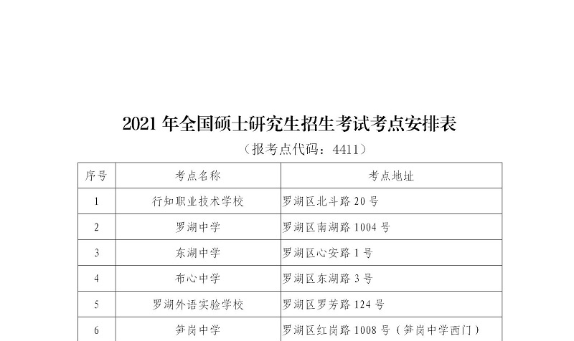
原图分页 2/2
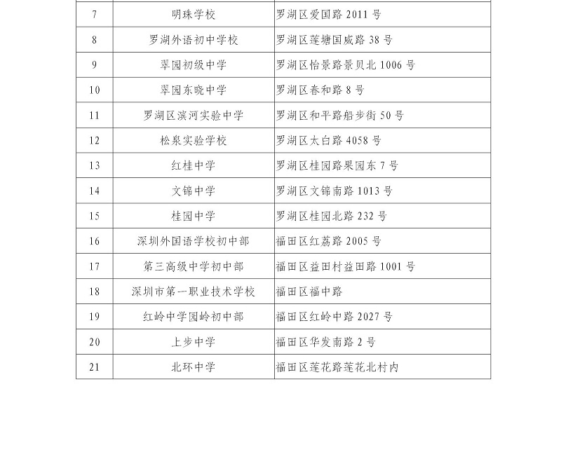
原图分页 1/2
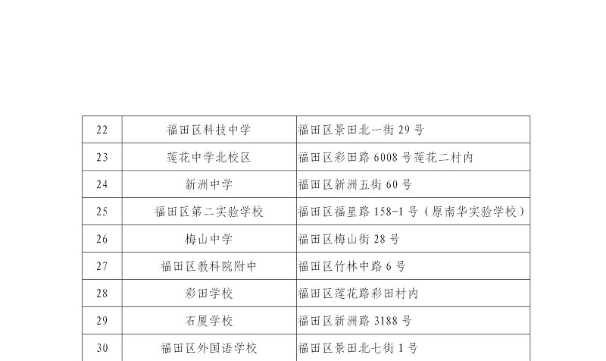
原图分页 2/2
